Замена подушки опоры двигателя.
Работу выполняем на подъемнике или смотровой канаве.
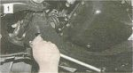
Головкой «на 17» через отверстие в поперечине отворачиваем гайку нижнего крепления подушки.

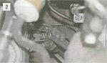
Ключом «на 17» отворачиваем гайку верхнего крепления подушки.

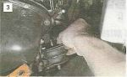
Домкратом приподнимаем двигатель и вынимаем подушку опоры.

На ее место устанавливаем новую.
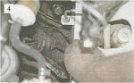
Гайку нижнего крепления подушки наживляем рукой через полость в верхней части поперечины и затягиваем ключом либо головкой «на 17».

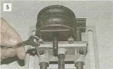
При необходимости разбираем подушку, зажимаем ее в тисках и ключом «на 10» отворачиваем две гайки крепления пластины подушки.

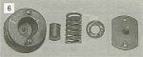
Снимаем пластину и вынимаем остальные детали подушки.

Собираем подушку в обратной последовательности.

